[中山大学生命科学学院Yan Zhang、中山大学附属口腔医院Hua Wang论文陷诚信危机，图像重复问题成焦点](https://mp.weixin.qq.com/s?__biz=MzkzMDkwMTQzNw==&mid=2247484798&idx=1&sn=717693c73226009445b0fae5c9c2a165)

[白大褂宣言](javascript:void(0);)2025-05-03 12:15:00山东



点击蓝字 关注我们



2025年1月11日，中山大学生命科学学院Yan Zhang（张雁）、中山大学附属口腔医院Hua Wang（汪华）团队在　British Journal of Cancer 发表题为**“Sodium nitrite orchestrates macrophage mimicry of tongue squamous carcinoma cells to drive lymphatic metastasis”**的文章。

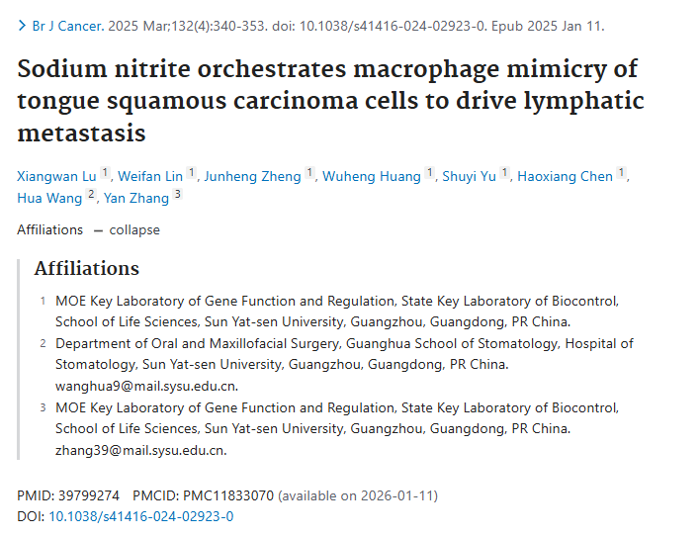

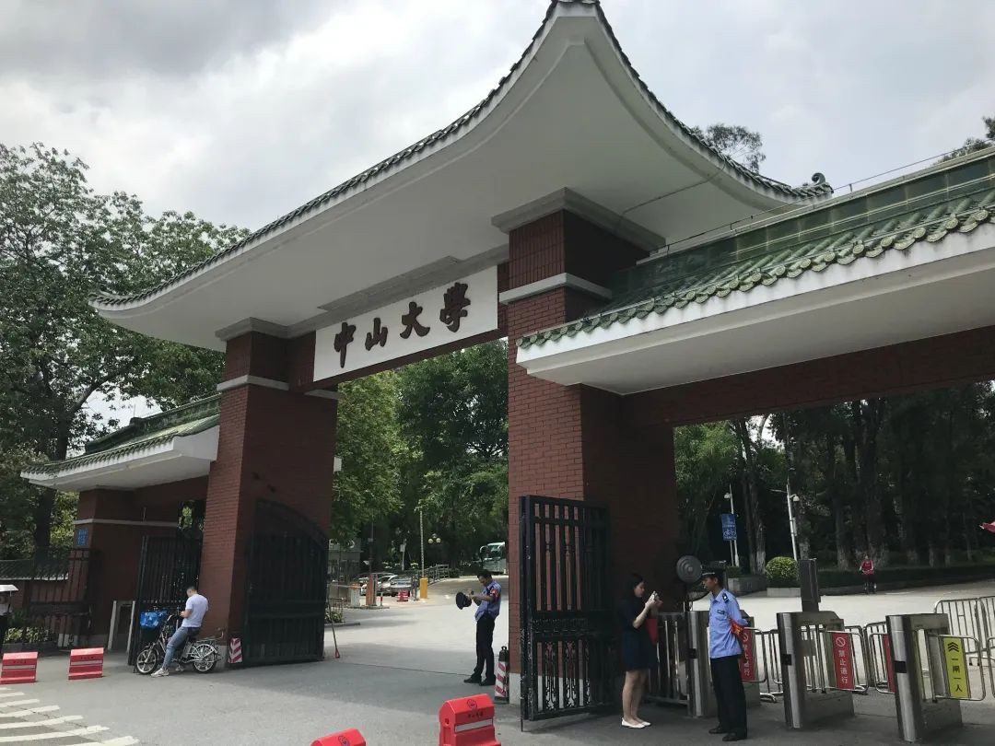

**经核查比对，文章部分实验图像存在以下重复现象：**

* **图6A和图6G存在部分重叠。**

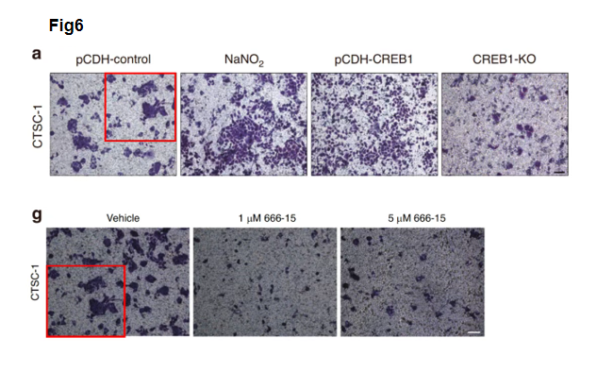

**参考信息：**https://pubmed.ncbi.nlm.nih.gov/39799274/